Методы статистической обработки информации / Корреляционный анализ / Тест
- Известно, что при фиксированном значении $x_{3}$ между величинами $x_{1}$ и $x_{2}$ существует положительная связь. Какое значение может принять частный коэффициент корреляции $r_{1,2/3 }$:

  - -0,8;
  - 0;
  - 0,4;
  - 1,3.

Частный коэффициент корреляции изменяется в пределах от -1 до 1: если коэффициент больше 0, то связь положительная, иначе – отрицательная. Так как между величинами связь положительная, то правильный вариант ответа в).
Ответ: в).

- По результатам $n=20$ наблюдений получен частный коэффициент корреляции $r_{{1,2}/3}=0,8$. Определите, чему при уровне значимости $α=0,05$ равна разность между наблюдаемым $r_{{1,2}/3}$ и критическим $r_{кр}$ значениями коэффициентов корреляции:

  - -0,513;
  - 0,344;
  - 0,700;
  - 0,133.

При частном коэффициенте корреляции число степеней свободы: $v=n-l-2=20-1-2=17$ ($l$ – число исключенных вершин). $r_{кр}=0,456$ (определяется по таблице Фишера-Иейтса). Разность: $r_{{1,2}/3}-r_{кр}=0,8-0,456=0,344$.
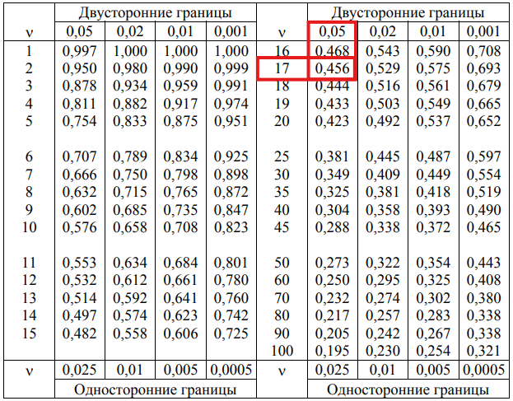
Ответ: б).

- Известно, что $x_{3}$ усиливает связь между величинами $x_{1}$ и $x_{2}$. По результатам наблюдений получен частный коэффициент корреляции $r_{{1,2}/3}=-0,45$. Какое значение может принять парный коэффициент корреляции $r_{1,2}$:

  - 0,4;
  - 0,2;
  - -0,8;
  - 1,2.

Парный коэффициент корреляции изменяется в пределах от -1 до 1; при этом:
- парный коэффициент корреляции характеризует тесноту линейной зависимости между двумя переменными на фоне действий всех остальных показателей, входящих в модель;
- частный коэффициент корреляции характеризует тесноту линейной зависимости между двумя переменными при исключении влияния всех остальных показателей, входящих в модель.
Так как $x_{3}$ усиливает связь, то парный коэффициент корреляции будет по модулю больше, чем частный: $\left|r_{1,2}\right|>\left|r_{{1,2}/3}\right|$, из этого следует, что верный вариант ответа – в).
Ответ: в).

- По результатам $n=10$ наблюдений рассчитан частный коэффициент корреляции $r_{{1,2}/3}=0,83$ и с доверительной вероятностью $γ=0,95$ найдена интервальная оценка $0,37≤r_{{1,2}/3}≤0,96$. Какое значение принимает верхняя граница доверительного интервала для $r_{{1,2}/3}=0,83$ при $γ=0,9$:

  - 0,94;
  - 0,98;
  - 0,39;
  - 0,27.

Способ 1: для $r_{{1,2}/3}=0,83$: $Z∈\left[Z^{'}±t\sqrt{\frac{1}{n-l-3}}\right]=>Z∈\left[1,1881±1,64\sqrt{\frac{1}{10-1-3}}\right]=>Z∈\left[0,5185;1,8576\right]$:
- $l=1$ – число исключенных вершин;
- при $γ=0,9$ по нормальному закону распределения: $Ф\left(t\right)=P=>Ф\left(t\right)=0,9=>t≈1,64$;
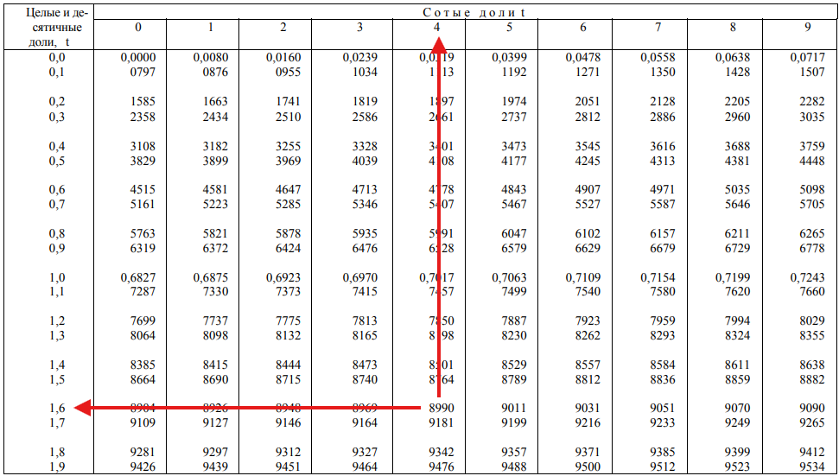
- по таблице Z-преобразования Фишера $Z^{'}=1,1881$.
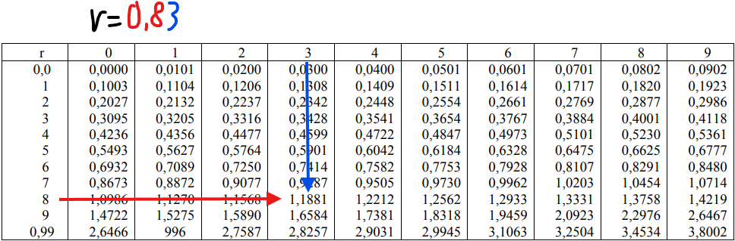
Обратный переход по таблице Z-преобразования Фишера: $[0,48;0,95]$; ближайший ответ – а).
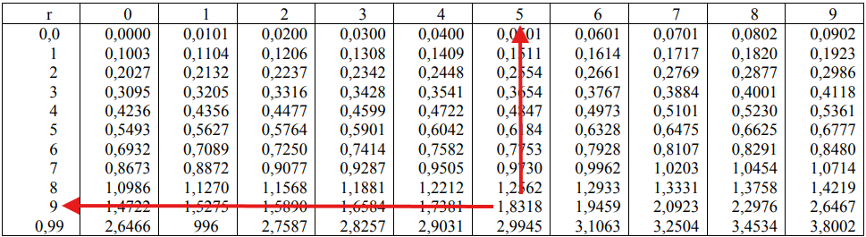
Способ 2: ответить на вопрос можно логически: при уменьшении доверительной вероятности $γ$ уменьшится значение $t$ в формуле $Z∈\left[Z^{'}±t\sqrt{\frac{1}{n-l-3}}\right]$, при этом остальные значения останутся неизменными, из-за чего уменьшится и верхняя граница. Так как изменение $t$ небольшое, то и верхняя граница, равная 0,96, уменьшится несильно, следовательно, подходящим является ответ а).
Ответ: а).

- По результатам $n=20$ наблюдений рассчитан $r_{{1,3}/2}=0,62$ и найден при $γ=0,95$ доверительный интервал $0,23≤r_{{1,3}/2}≤0,83$. Какое значение примет нижняя граница доверительного интервала для $r_{{1,3}/2}$ при $n=10$ если $γ$ и $r_{{1,3}/2}$ остались неизменными:

  - 0,45;
  - 0,20;
  - 0,32;
  - 0,89.

При $γ=0,95$ по нормальному закону распределения $t=1,96$. В формуле $Z∈\left[Z^{'}±t\sqrt{\frac{1}{n-l-3}}\right]$ при $t>1$, уменьшении $n$ и неизменных остальных параметрах знаменатель дроби уменьшится, а сама дробь – увеличится, следовательно, границы доверительного интервала увеличатся, то есть нижняя граница уменьшится и станет меньше 0,23, чему удовлетворяет только ответ б).
Ответ: б).

- Множественный коэффициент корреляции $r_{1/{2,3}}=0,8$. Определите, какой процент дисперсии величины $x_{1}$ объясняется влиянием $x_{2}$ и $x_{3}$:

  - 28%;
  - 32%;
  - 64%;
  - 80%.

Квадрат множественного коэффициента корреляции называется множественным коэффициентом детерминации. Он характеризует долю дисперсии одной переменной (результативной), обусловленной влиянием всех остальных (аргументов), входящих в модель. Множественный коэффициент детерминации $r_{1/{2,3}}$ равен: $r_{1/{2,3}}^{2}={0,8}^{2}=0,64$; в процентах: $0,64*100\%=64\%$.
Ответ: в).

- По результатам 20 наблюдений найден множественный коэффициент корреляции, то есть гипотеза $r_{1/{2,3}}=0,8$. Проверьте значимость множественного коэффициента корреляции H₀: $r_{1/{2,3}}=0$ при $α=0,05$ и определите разность между наблюдаемым $F_{набл}$ и критическим $F_{кр}$ значениями статистики критерия:

  - 2,8;
  - -13,6;
  - 9,4;
  - 11,5.

Наблюдаемое значение вычисляется по формуле $F_{набл}=\frac{\frac{1}{k-1}*r_{1/{2,…,k}}^{2}}{\frac{1}{n-k}(1-r_{1/{2,…,k}}^{2})}=\frac{\frac{1}{3-1}*{0,8}^{2}}{\frac{1}{20-3}(1-{0,8}^{2})}=15,111$. Критическое значение определяется по таблице F-распределения ($F_{кр}=3,59$):
- $α=0,05$;
- $v_{1}=k-l=3-1=2$;
- $v_{2}=n-k=20-3=17$.
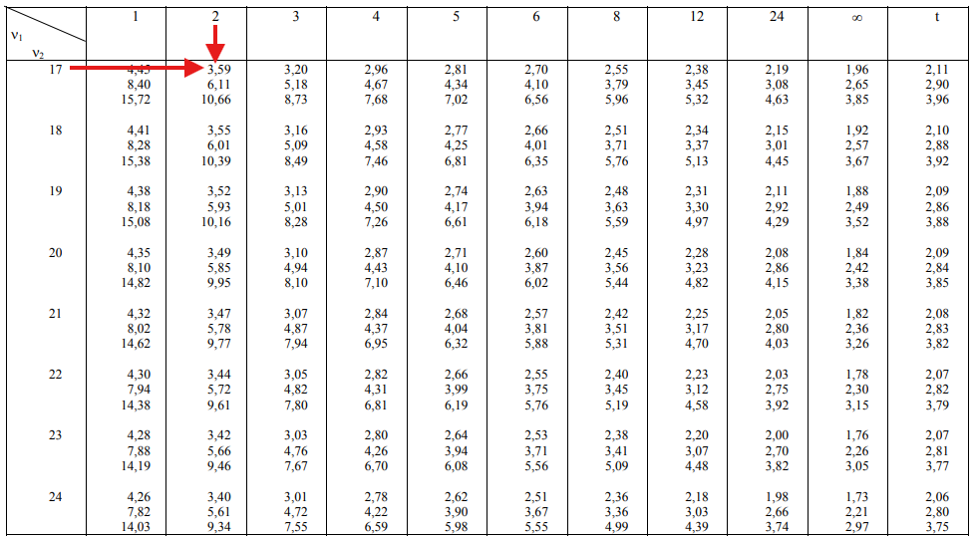
Так как $F_{набл}>F_{кр}$, то множественный коэффициент корреляции значимый; разность: $F_{набл}-F_{кр}=15,111-3,59≈11,5$.
Ответ: г).

- Какое значение может принимать коэффициент детерминации:

  - -0,5;
  - -0,2;
  - 0,4;
  - 1,2.

Так коэффициент детерминации равен квадрату множественного коэффициента корреляции, который принимает значения в пределах от 0 до 1, то единственный подходящий вариант ответа – это в).
Ответ: в).

- Какое значение может принять множественный коэффициент корреляции:

  - -1;
  - -0,5;
  - 0;
  - 1,2.

Множественный коэффициент корреляции изменяется в пределах от 0 до 1, следовательно, ответ в).
Ответ: в).

- По результатам $n=25$ наблюдений получен парный коэффициент корреляции $r_{1,2}=0,6$. Известно, что $x_{3}$ занижает связь между $x_{1}$ и $x_{2}$. Какое значение может принять частный коэффициент корреляции:

  - -0,5;
  - -0,6;
  - 0,5;
  - 0,8.

Коэффициенты корреляции:
- парный характеризует тесноту линейной зависимости между двумя переменными на фоне действий всех остальных показателей, входящих в модель;
- частный характеризует тесноту линейной зависимости между двумя переменными при исключении влияния всех остальных показателей, входящих в модель.
Так как $x_{3}$ занижает связь, то частный коэффициент корреляции будет по модулю больше, чем парный: $\left|r_{{1,2}/3}\right|>\left|r_{1,2}\right|$, из этого следует, что верный вариант ответа – г).
Ответ: г).

